GUIÃO DE TRABALHO
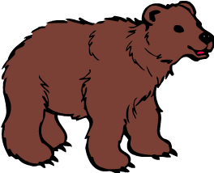
Já viram o vídeo e já realizaram as atividades? Então aprenderam muitas coisas sobre mim. Agora, vão criar palavras cruzadas. O tema, já se sabe qual é: eu, o URSO.

Nomes dos elementos do grupo:

1 – Com base nas informações que obtiveram acerca do meu modo de vida e das minhas características, pensem em palavras e em pistas para criarem as vossas palavras cruzadas. Atenção: as palavras não podem ser acentuadas.

Completem esta lista:
PALAVRA | PISTA
OMNIVORO | Alimento-me de tudo um pouco. Por isso sou…
CASTANHO | Alguns elementos da minha família têm o pêlo…..

2 – Agora, acedam ao site onde podem criar as vossas palavras cruzadas: cliquem neste link.

3 – Observem esta imagem e vejam onde devem escrever o título, as instruções e a lista das palavras e a respetiva pista.

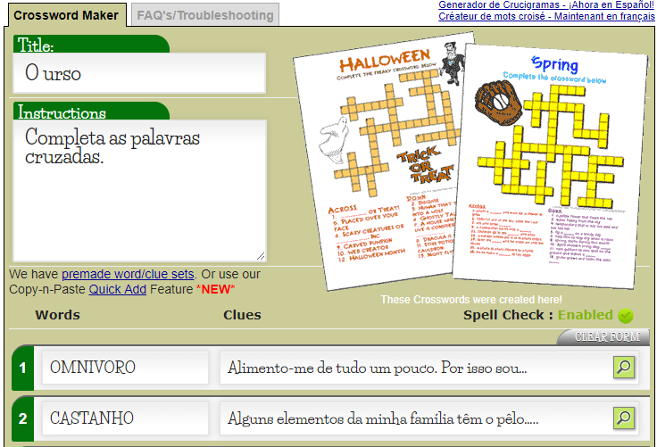

4 – Na mesma página, um pouco mais abaixo, cliquem no botão seguinte para criarem as palavras cruzadas:
5 – No ecrã que vos é apresentado, à esquerda, têm o seguinte menu:
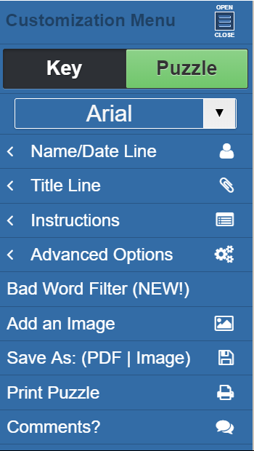 | Cliquem nesta opção.

6 – Na caixa de diálogo que vos é mostrada optem por:

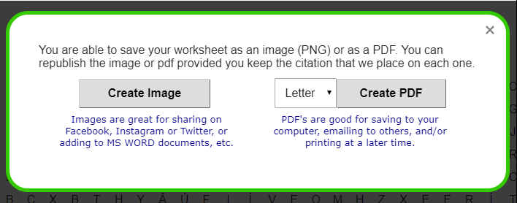

7 – Podem imprimir o vosso trabalho ou gravá-lo:
Gravar no computador Imprimir

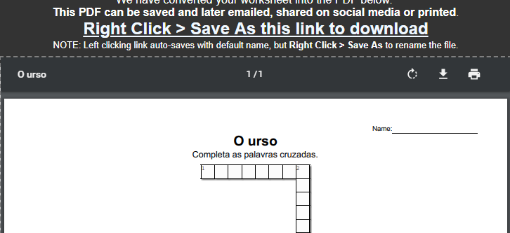

8 – Depois de imprimirem as vossas palavras cruzadas, distribuam um exemplar por cada grupo de colegas.

Será que todos vão conseguir completar as vossas palavras cruzadas?

